Information sur la facilitatrice et sur l’approche Forum Ouvert

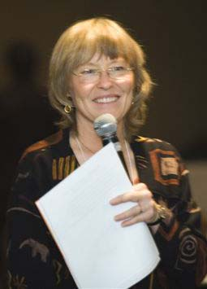
Diane Gibeault est Facilitatrice professionnelle accréditée ^{MC} par l’International Association of Facilitators. Consultante bilingue chevronnée, elle se spécialise dans les méthodes participatives et innovatrices qui suscitent une réelle communication et collaboration, l’enthousiasme et l’engagement.

Elle s’est formée auprès de leaders internationaux dans le domaine des interventions de grands groupes et du changement organisationnel. Depuis plus de 12 ans, elle offre de la formation sur le Forum Ouvert (Open Space Technology), avec des collègues et avec Harrison Owen, fondateur de cette méthode.

Avec l’approche Forum Ouvert, elle a animé des conférences sur le changement organisationnel avec quelques centaines de personnes, des formations en leadership pour cadres supérieurs, des sessions de travail pour accélérer les projets, des démarches de transformation impliquant tous les membres de l’organisation et des consolidations d’équipe suite à des fusions.

Diane opère à partir d’Ottawa mais on la retrouve fréquemment au Québec et sur la scène internationale. Sa clientèle provient des secteurs privé, public ainsi que du milieu associatif, par exemple :

Haute école fribourgeoise de travail social en Suisse, France Telecom, Adobe Systems Inc., École nationale d’administration publique du Brésil, Banque du Canada, Université Queens, le gouvernement canadien incluant le Gouverneur Général, le Bureau du conseil privé, le Conseil du trésor, l’Agence spatiale, divers ministères tels que Affaires indiennes et du Nord, Environnement, Pêches et Océans, Santé et l’École de la fonction publique du Canada, du gouvernement de l’Ontario les ministères de l’éducation et celui de la santé, conseils scolaires, au Québec le ministère du travail, Hydro Québec, Desjardins-Fédération des caisses du Québec et les syndicats, puis du milieu associatif l’Assemblée de la francophonie de l’Ontario et le PD-Forum, une organisation internationale pour la participation et le développement.

Pour de plus amples renseignements, consultez www.dianegibeault.com



Auteur du Forum Ouvert (Open Space Technology), Harrison Owen : www.openspaceworld.com
Formation en Forum Ouvert et facilitation : Diane Gibeault www.dianegibeault.com
Réseau Francophone Forum Ouvert : http://fosurfo.blogspot.com
Open Space Institute of Canada (français et anglais) : www.openspacecanada.org
Communauté internationale du Forum Ouvert & ressources : www.openspaceworld.org

